中国金融认证中心

使用手册（6.0.0.1）

中国金融认证中心人行集采版优易管理工具

版权声明：本文档的版权属于中国金融认证中心，任何人或组织未经许可，

不得擅自修改、拷贝或以其它方式使用本文档中的内容。

文档修订记录

本文档会随时保持更新，请与中国金融认证中心索要最新版本

|  |  |  |  |  |
| --- | --- | --- | --- | --- |
| **版本** | **内容** | **日期** | **编写** | **审核** |
| 6.0.0.1 | 创建文档 | 2023/3/22 | 马峥 | 任新海 |
|  |  |  |  |  |
|  |  |  |  |  |
|  |  |  |  |  |
|  |  |  |  |  |
|  |  |  |  |  |
|  |  |  |  |  |
|  |  |  |  |  |
|  |  |  |  |  |
|  |  |  |  |  |

注：对该文件内容增加、删除或修改须填写此修订记录，详细记载变更信息，以保证其可追溯性。

目录

第一章 引言 1

1. 背景 1

2. 编写目的 1

第二章 运行环境 1

1. 语言显示 1

2. 支持操作系统 1

第三章 软件的安装与卸载 2

1. 软件安装 2

2. 软件卸载 3

第四章 功能介绍 4

1. 查看证书 5

2. 修改PIN码 7

3. 远程解锁（重置PIN码） 9

4. 显示程序信息 10

5. 界面的显示及隐藏 11

6. 程序的退出 12

# 引言

## 背景

为人行集采中心用户在Windows平台管理优易设备中的证书，特开发优易管理工具，提供基本的浏览器证书注册/注销、修改用户PIN码、证书查看等功能。

## 编写目的

此手册主要向用户介绍如何使用优易管理工具，包括客户端运行环境、常用功能、软件的安装、卸载，帮助用户快速上手。

# 运行环境

## 语言显示

简体中文、繁体中文、英文。

## 支持操作系统

Windows XP SP3 32、64位（需要安装KB2836198）

Windows 7 32、64位

Windows 8 32、64位

Windows 10 32、64位

Windows 11 32、64位

# 软件的安装与卸载

## 软件安装

客户端的安装包程序文件名为：UyeeServiceInstall.PBOCGPC.exe

安装包提供管理工具和CSP（64位系统包含32位版本和64位版本两个组件）的安装。

双击安装程序，出现安装进度条，如下图所示：

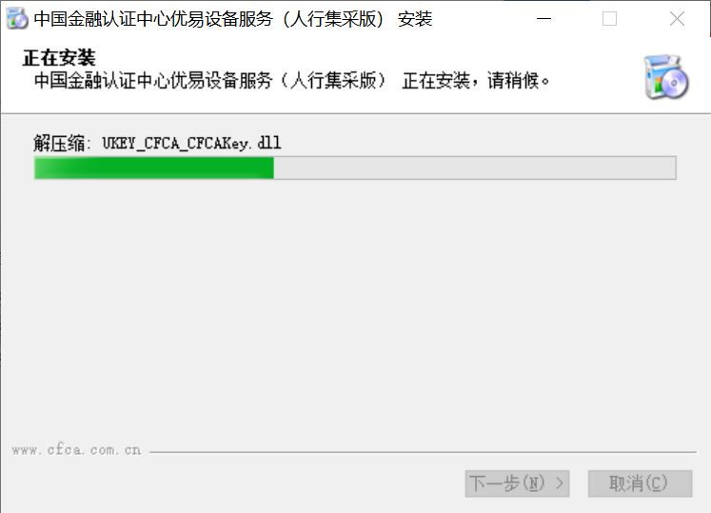

完成后勾选创建快捷方式，如下图所示：

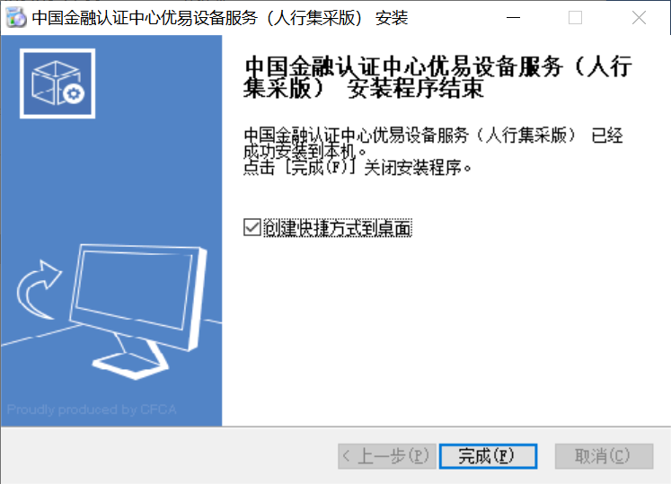

安装后桌面快捷方式图标，如下图：

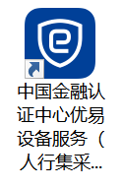

## 软件卸载

展开开始菜单，定位到“PBOCGPC/中国金融认证中心优易设备服务（人行集采版）/”，如下图所示：

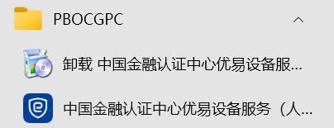

点击“卸载 中国金融认证中心优易设备服务（人行集采版）”开始卸载，如下图所示：

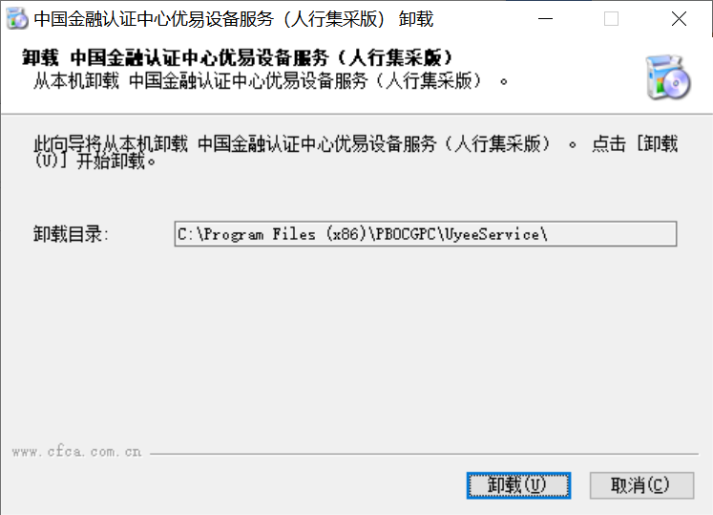

卸载完成后点击“关闭”按钮即可结束卸载完成。

# 功能介绍

证书管理工具主要功能包括：

1. 查看证书
2. 修改PIN码功能
3. 远程解锁（重置PIN码）
4. 显示程序信息
5. 界面的显示及隐藏
6. 程序的退出

主窗口显示如下图所示：

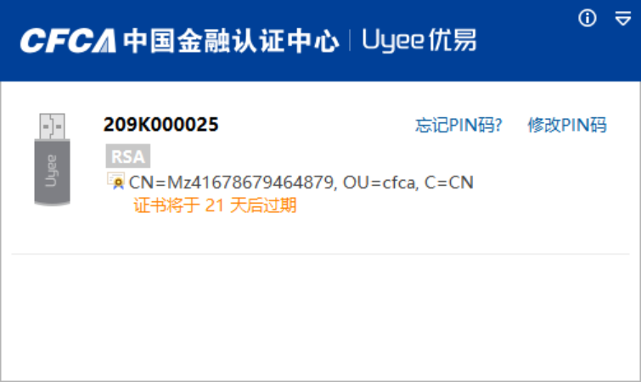

在优易管理工具打开之后，如果插入的优易设备中有证书，管理工具会自动的将优易设备中存有的RSA证书导入到浏览器之中。

## 查看证书

证书管理工具在启动时即加载当前插入的所有优易设备，并将其中证书显示给用户，点击证书名称即可查看证书详细，如下图所示。

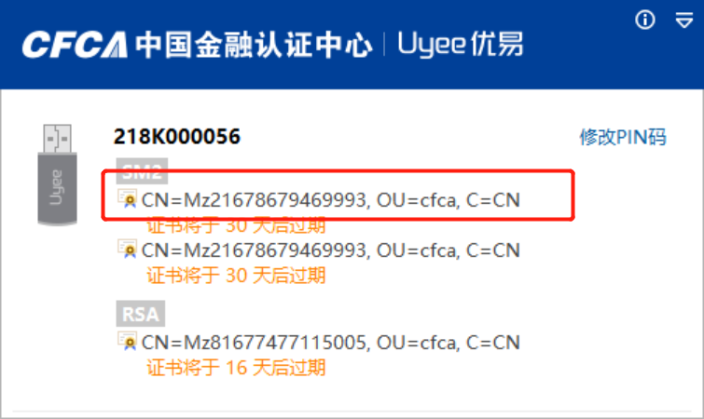

证书详细信息，如下图所示：

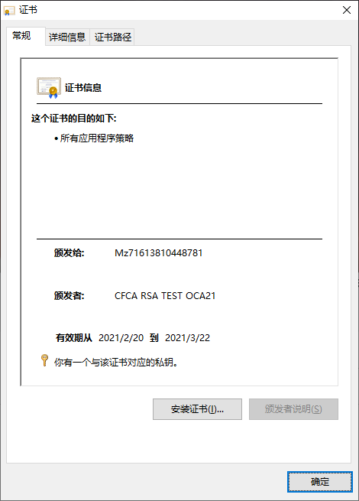

对于将要过期的证书，优易管理工具会通过证书名称下面的黄色提醒信息“证书将于xx天后过期”来提醒客户。

对于已经过期的证书，优易管理工具则会通过证书名称下面的红色提醒信息“证书已于mm/dd/yyyy过期”来提醒客户。

## 修改PIN码

对于新设备，会提醒用户修改PIN码。使用优易管理工具可以修改当前优易设备PIN码，请点击设备信息右侧的修改PIN码按钮打开修改PIN码页面。如下图所示：

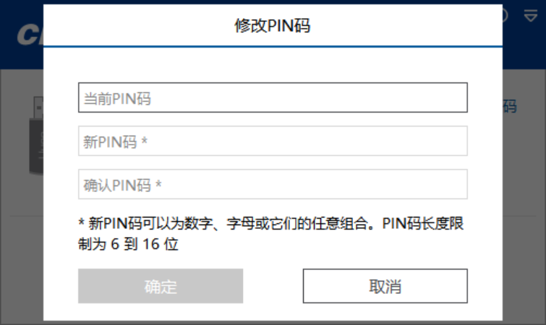

在PIN码输入完成后，点击确定按钮修改PIN码。

新PIN可以为数字、字母或它们的任意组合，字母区分大小写，PIN码长度限制为6到16位。

输入用户PIN错误次数达到优易设备允许的最大次数后，优易设备会锁死，优易管理工具中对于优易设备的“修改PIN码”字体置灰，不能进行修改PIN码操作。优易管理锁死后状态如下图所示：

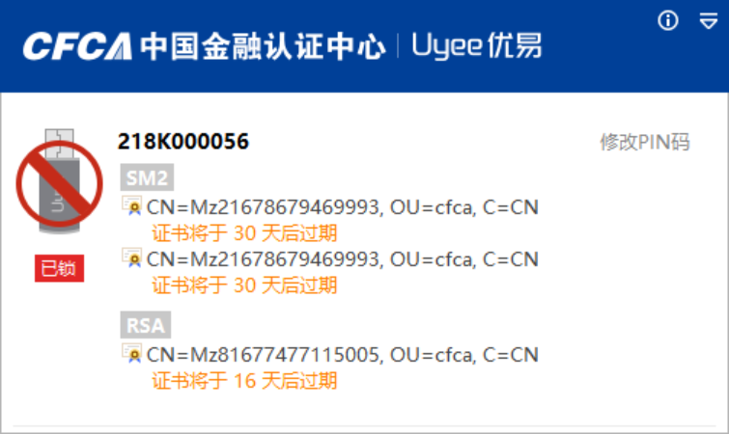

## 远程解锁（重置PIN码）

优易设备支持远程解锁功能（即重置PIN码），远程解锁后PIN码将被重置为默认值。

请点击设备信息右侧的解锁PIN码（设备未锁死时显示为忘记PIN码?）打开重置PIN码页面，如下图：

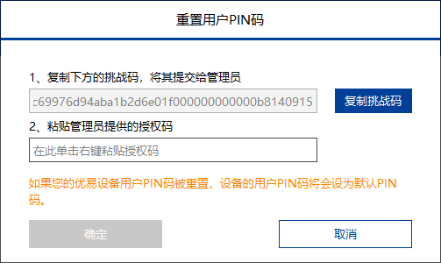

进入页面后程序自动生成挑战码，请点击右侧的复制挑战码按钮，将挑战码复制到系统剪切板，并将该挑战码通过邮件等方式提交给您的管理员，等待管理员下发授权码，将授权码拷贝至下方的输入框中，并点击确定，完成重置PIN码操作。

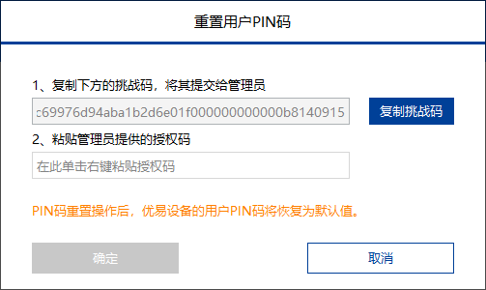

## 显示程序信息

点击程序右上角的关于按钮可以查看管理工具的版本信息及服务商信息。如下图所示：

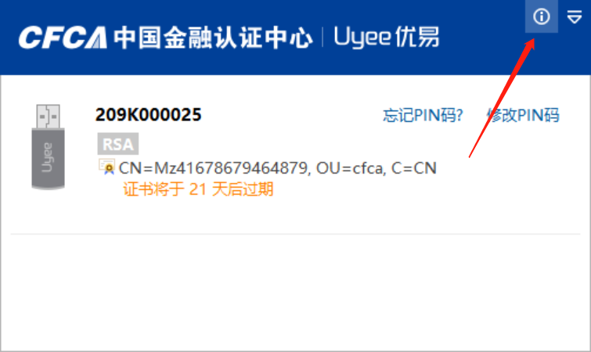

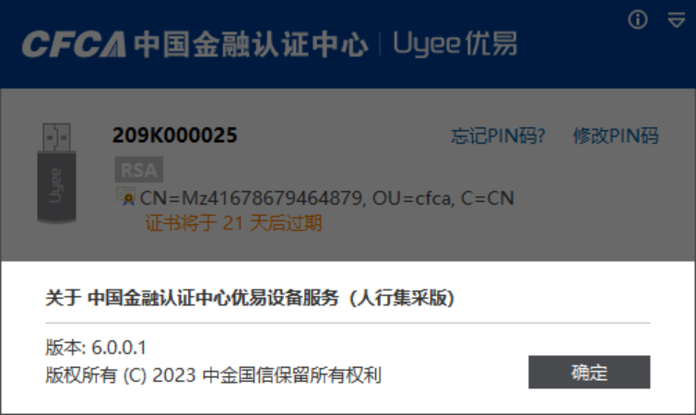

点击右下角的确定按钮返回主界面。

## 界面的显示及隐藏

点击主界面右上角的隐藏窗口图标则可以隐藏主界面，如下图所示。

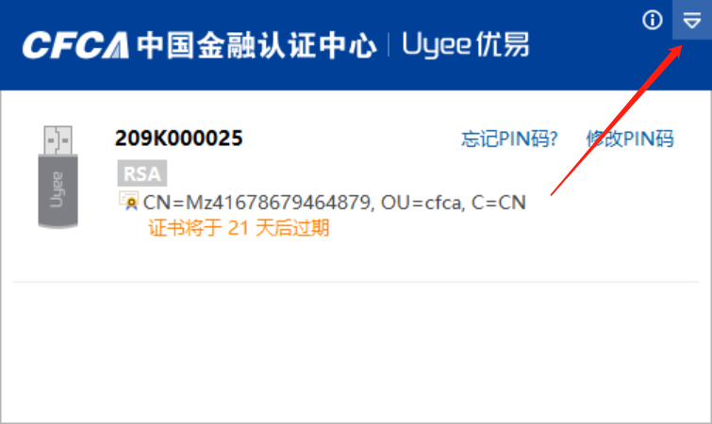

当需要的时候，可以通过点击托盘图标，或者是右键点击托盘图标选择打开优易管理工具，来重新打开优易管理工具。托盘图标如下图所示：



## 程序的退出

通过右键点击托盘图标，选择退出，再点击确认退出，即可退出优易管理工具的运行。